Урок №5.
преподавателя хоровых и теоретических дисциплин Николаевой Г.П.
Музыкальная литература
1 класс (5) ДПП «Духовые инструменты», «Народные инструменты»
Расписание 13.05. (среда) в 14.40.
Тема: Повторение. Проверочная работа по теме "Балет"
1. Как называется оркестровое вступление в опере или балете? -
2.Соедините стрелочками правильно названия ансамблей в балете с соответствующим изображением
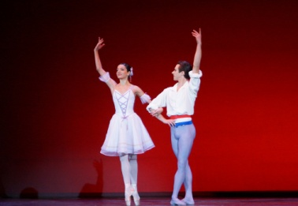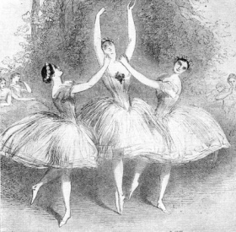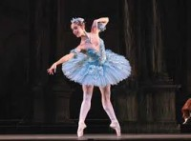

Па-де-труа Вариации Па-де-труа

3. Автора музыки называют:
а) художник; б) писатель; в) композитор
4. Какие из балетов принадлежат П.И. Чайковскому:
а) «Петрушка»; б) «Лебединое озеро»; в) «Золушка»; г) «Щелкунчик»?
5. Антракт - .
6. Кто является постановщиком танцев в балете?
а) художник; б) балетмейстер; в) композитор
Задание: Ответить на вопросы, галочкой или кружком отметить правильный вариант.
Дорогие ребята! Ответы на задания присылайте на дистанционную плат форму whats app по телефону 8-910-756-67-14 Николаева Галина Петровна. Если у кого возникнут вопросы, звонить по этому телефону.

Ребята! Если у вас есть электронная почта, то присылайте задания на мою электронную почту nikolaeva_gp@mail. ru

